Tillsynsbegäran – information om höga naturvärden i avverkningsanmälan A 38600-2026 i Aneby kommun
Denna tillsynsbegäran behandlar höga naturvärden i avverkningsanmälan A 38600-2026 i Aneby kommun som inkom 2026-09-18 och omfattar 1,1 ha.
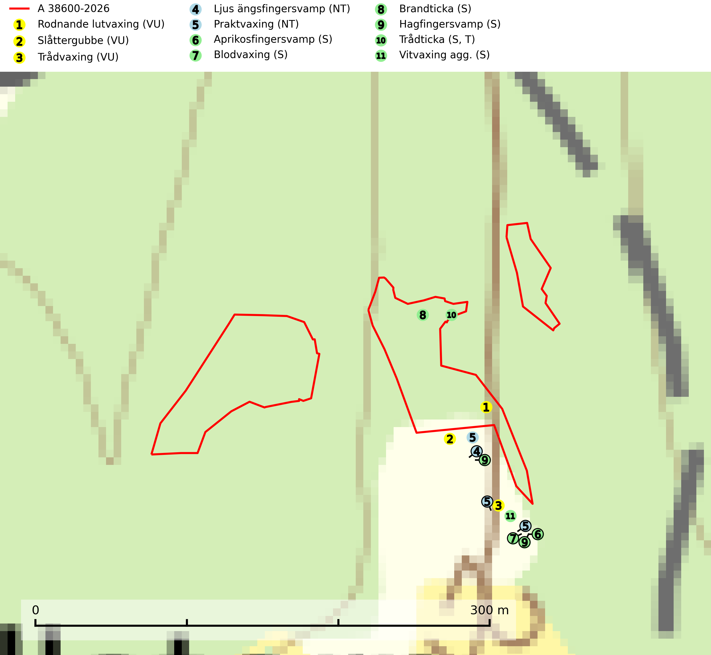
Figur 1. Fyndplatser för naturvårdsarter i och inom 24 meter från avverkningsanmälan. Markörer utan svart kant är placerade på fyndplatsen. Markörer med svart kant är placerade vid sidan av fyndplatsen och har ett svart streck som visar fyndplatsens exakta position. Kartans mittpunktskoordinat är N 6417004, E 494068 i SWEREF 99 TM.
I och inom 24 meter från avverkningsanmälan finns fynd av 11 naturvårdsarter, varav 5 är rödlistade, 1 är typisk (T) och 6 är signalarter (S): rodnande lutvaxing (VU), slåttergubbe (VU), trådvaxing (VU), ljus ängsfingersvamp (NT), praktvaxing (NT), aprikosfingersvamp (S), blodvaxing (S), brandticka (S), hagfingersvamp (S), trådticka (S, T) och vitvaxing agg. (S). Se Figur 1.

Tillsynsbegäran
Vi begär härmed att Skogsstyrelsen fattar beslut enligt miljöbalken som säkerställer att skogens höga naturvärden bevaras samt att EU-lagstiftning efterlevs och att artskyddsbrott förhindras.
Vi önskar även ta del av de ställningstaganden och beslut som myndigheten meddelar till följd av aktuell avverkningsanmälan och föreningens inlaga (se 34 § förvaltningslagen).

Naturvårdsarter och fridlysta arter
Nedan följer beskrivningar av de naturvårdsarter och fridlysta arter som har sina livsmiljöer och växtplatser i den avverkningsanmälda skogen. De påträffade naturvårdsarterna är ett tydligt kvitto på att det rör sig om en skog med höga naturvärden.
Ljus ängsfingersvamp (NT) växer i mossig grässvål i naturbetesmark och skogar såsom hässlen och ädellövskog, oftast på kalkrik mark. Förekommer till skillnad från många andra små fingersvampar lika ofta i skogsmiljöer som i naturbetesmarker. Skogsmiljöer av den typ arten trivs i har ofta ett stort skyddsvärde och eventuellt skogsbruk på dessa platser bör bedrivas skonsamt (SLU Artdatabanken, 2024).
Praktvaxing (NT) växer i hedartad, sur och mager gräsmark med stagg och ljungtuvor på betad mark med lång historia av hävd, ofta bland mossa. De allra flesta fynden i såväl Sverige som i Norge är från öppna marker och bara ett fåtal från betade skogar. Praktvaxing ingår i ett åtgärdsprogram för hotade arter (ÅGP) och är globalt rödlistad som sårbar (VU) vilket innebär att Sverige har ett internationellt ansvar för arten (SLU Artdatabanken, 2024; IUCN, 2019; Jordal, 2011).
Brandticka förekommer främst i olikåldrig fuktig granskog med mycket död ved, ofta i kärrkanter eller vid bäckar på lokaler med hög luftfuktighet. Växer huvudsakligen på grova granlågor, någon enstaka gång på tall, asp eller björk, och verkar knuten till ved som först rötats av klibbticka. Arten var tidigare rödlistad men en sentida ökning, bland annat i barkborreangripna granplanteringar i sydligaste Skandinavien har förändrat hotbilden. Populationen i landet kan påverkas negativt av kalavverkning och ett skogsbruk som innebär att mängden grova granlågor minskar. Även dikning och gallring som leder till ett torrare mikroklimat på växtplatserna kan ha negativ inverkan. För att säkerställa en gynnsam bevarandestatus på sikt bör områdesskydd av artens livsmiljöer upprättas på ett sätt som tryggar livskraftiga populationer på landskapsnivå. Vid skogsbruk bör grov död ved och skyddszoner vid kärr och vattendrag lämnas, och träd tillåtas åldras och dö på ett sätt som skapar kontinuerlig tillgång på livsmiljöer (SLU Artdatabanken, 2025).
Trådticka är knuten till grova granar i rikare ofta fuktiga miljöer. Den återfinns på både levande och döda träd samt stubbar och nyligen fallna träd. Karaktärsart för äldre fuktiga granskogsbiotoper, och i stor mängd är den en bra signalart för miljöer med andra rödlistade arter. Trådticka är typisk art för 9010 Taiga och 9050 Näringsrik granskog (SLU Artdatabanken, 2025).

